Нетрадиционное рисование.
СЛАЙД 1  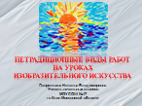 | Приветствие.
СЛАЙД 2-3  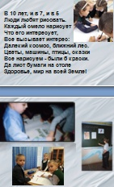 | В 10 лет, и в 7, и в 5  Люди любят рисовать.  Каждый смело нарисует  Что его интересует,  Все вызывает интерес:  Далекий космос, ближний лес.  Цветы, машины, птицы, сказки  Все нарисуем - были б краски _  Да лист бумаги на столе  Здоровье, мир на всей Земле!  На уроках изобразительной деятельности я работаю с детьми начальных классов в разных техниках. Но опыт работы показал: рисовать необычными способами и использовать при этом материалы, которые окружают нас в повседневной жизни, вызывают у детей огромные положительные эмоции.
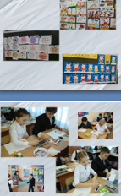  СЛАЙД 3-4 | Рисуя этими способами, дети не боятся ошибиться, так как все легко можно  исправить, а из ошибки легко можно придумать что-то новое, и ребенок обретает  уверенность в себе, преодолевает «боязнь чистого листа бумаги» и начинает чувствовать себя маленьким художником.
СЛАЙД 5-6  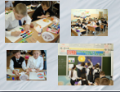 | У мальчиков и девочек появляется ИНТЕРЕС, а вместе с тем и ЖЕЛАНИЕ рисовать.  Рисовать можно чем угодно и где угодно и как угодно! Разнообразие материалов ставит новые задачи и заставляет все время, что ни будь придумывать.
СЛАЙД 7  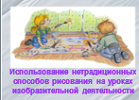 | Сегодня мы с вами поработаем, используя нетрадиционные материалы на уроках изобразительного искусства. Сегодня вы – художники!
СЛАЙД 8-9  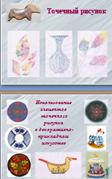 | Начнем с одного из самых древних узоров. Точечный рисунок  - В чём преимущество точечного рисунка?  -Нужны ли особые навыки для данной техники?  -Какими материалами можно рисовать?  -Какие приспособления для работы можно использовать?
(Использование элементов точечного рисунка в ДПИ)
В народном декоративно- прикладном искусстве контуры чёткие, но в рисовании есть и особые техники со смазанными или расплывчатыми контурами.

СЛАЙД 10  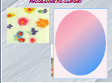 | Рисование по – сырому. Элементы росписи по-сырому мы будем использовать  в нашей практической работе.  (Практическая работа с демонстрацией этапов работы)  Лист смочить водой, края и углы не трогаем. Лучше выбрать два любых основных цвета.  -Какие цвета называются основными?  Плавными движениями, переходя из одного цвета в другой, «залить» цветом овал.  -Как вы думаете, что у нас получилось?  У нас получился замечательный фон для работы.  А что за работу мы будем выполнять, узнаем из следующих слайдов.
СЛАЙД 11-12  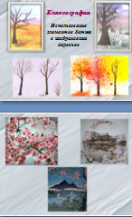 | - КЛЯКСОГРАФИЯ. РИСОВАНИЕ СОЛОМКОЙ. (Практическая работа).  Использование элементов батика в изображении деревьев  - Почему данная техника так называется?  -Как вы думаете, какие краски лучше подойдут для этой работы?
Данная техника пришла к нам с Востока из росписи по ткани – батика.
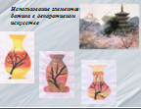
Использование элементов батика в изображении деревьев.

СЛАЙД 13  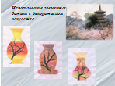 | 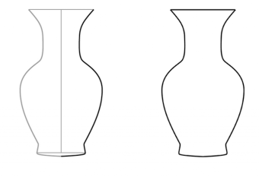  Посмотрите, какие замечательные вазы в восточном стиле получились. Сегодня мы попробуем изобразить похожую вазу. Возьмите чистый лист, сложите его по вертикали пополам. Вырежете контур вазы.  -Как вы думаете, что мы будем использовать  для этой работы - трафарет или шаблон?
СЛАЙД 14  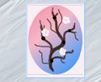 | 1.Выполните краской и кисточкой любой рисунок ветки. Поставьте на необходимые  для вас линии капли и раздуйте их трубочкой. Рисунок готов!  (Материал: трубочка для коктейлей, краска кисти, вода.)  2. Мы должны изобразить цветы яблони.  -Как это сделать легче?  Используя точечный рисунок, нарисуем, чуть позже,  когда веточка подсохнет, лепестки цветов яблони.  Пока работа подсыхает, расскажу о других интересных видах работ, которые я применяю в своей работе.
СЛАЙД 15  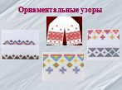 | - Орнаментальные узоры (тетрадный лист клетка)  -Какие материалы нужны для данных работ?  -В чём плюсы этой техники?  -Что развиваем данными работами?
СЛАЙД 16  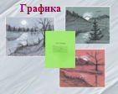 | - Графика (тонированный лист, карандаш, фломастер, ручка и белила).  -Какие материалы нужны для данных работ?  -В чём плюсы этой техники?  -Что развиваем данными работами?
СЛАЙД 17  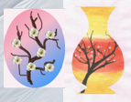 | Окончание практической работы.  Используя точечный рисунок, нарисуем лепестки цветов яблони. Возьмите готовый трафарет вазы, нанесите на верхний край работы клей и соедините детали. Работа готова!
СЛАЙД 18  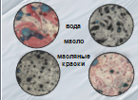 | - ТОНИРОВАНИЕ БУМАГИ (Практическая работа)  -Как вы думаете, как были выполнены эти работы?  При помощи каких материалов?
СЛАЙД 19  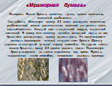 | Сейчас и мы выполним такую работу. (Практическая работа)  Материал: Белая бумага, ванночки, краски масляные, масляный разбавитель (РАСТИТЕЛЬНОЕ МАСЛО).  Ход работы: Масляную краску 2-3 тонов разведите масляным разбавителем до густоты очень жидкой сметаны. Каждый цвет в отдельной посуде, отдельной кисточкой. В миску или ванночку налейте холодной воды, на нее брызгайте разведенную краску одного цвета. На получившиеся разводы (мраморная пленка) кладите лист бумаги (бумагу держите за отогнутый уголок) и сразу снимайте. На другие листы можно брызгать сразу 2-3 краски разного цвета. Окрашенную бумагу высушите на газете и положите под пресс. Бумага, выкрашенная таким способом, напоминает разводы мрамора.  Вы сможете выполнить такую работу по небольшой памятке, которую я для вас приготовила.
СЛАЙД 20  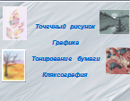 | -С какими нетрадиционными видами работ и материалами мы познакомились?  -Что вам особенно понравилось?
СЛАЙД 21 | Контактная информация

